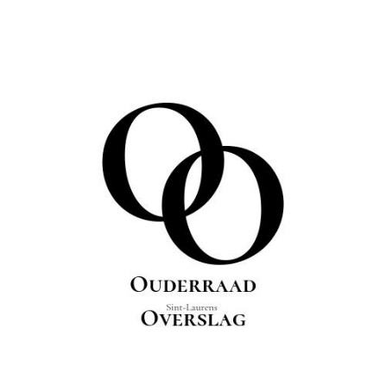
Ouderraad 2020/2021

VERSLAG 1 OUDERRAAD
22 september 2020 / 20:00 UUR / Virtueel

DEELNEMERS
Heidi Van De Winckel, Stefanie Bogaert, Stephanie Spaenjers, Angelique Rogiest, Debbie Verbinnen, Erika Meirresone, Marc Zaan, Caroline Rombout, Silvie Garcet
Directeur Luc Van Durmen, Akia De Caluwé
Verontschuldigen
Hedwig Van Sikkelerus, Cindy Herreweg, Sandra Scherps, Hermina Uenk, Evelyne Van Crombrugge, Elien Beirnaert, Virginie Masse, Seline Vyncke

AGENDA
1. Bevindingen start nieuw schooljaar
De eerste schooldag verliep chaotisch maar werd al de volgende schooldag bijgesteld.
De ouders ervaren het positief dat de kleuters ’s morgens apart worden opgevangen (minder traantjes, afzetten verloopt over het algemeen vlotter, …)
De ‘zachte landing’ voor het lager - waarbij ze meteen na het aankomen naar hun klas moeten - ervaren sommige leerlingen als minder leuk. Dit heeft waarschijnlijk te maken met het goede weer waardoor ze willen buiten spelen. De leerkrachten merken wel op dat er hierdoor veel minder conflictsituaties zijn ’s morgens. We blijven natuurlijk de gezondheid van de leerlingen en leerkrachten voorop zetten.
Marc merkt op dat de communicatie met de leerkrachten niet altijd vlot verloopt. Via mail kreeg hij pas na een week antwoord. Luc raadt aan om berichtjes te schrijven in agenda of briefje onder gesloten omslag mee te geven.
Warme maaltijden zullen al zeker tot aan de herfstvakantie niet aangeboden worden. Nadien wordt dit geëvalueerd en wordt er hierin een beslissing genomen. Indien de klasbubbels na de herfstvakantie nog niet afgeschaft worden, zal het moeilijk worden om warme maaltijden weer aan te bieden aangezien het eten veel te lang moet warmgehouden worden waardoor de kwaliteit van het eten verloren gaat.
2. Afstemmen rol ouderraad
Ook in deze rare tijden willen we als ouderraad de school ondersteunen.
Oliebollenbak, food in het midden, halloweenparty zullen we dit jaar helaas niet corona-proof kunnen organiseren.
Op onze facebookpagina lanceerden we reeds een oproep om suggesties door te geven wat we wel kunnen organiseren.
Voorleesweek: week van 21-29 november. Een soort podcast/luisterverhaal maken waarbij enkele leden iets inspreken. Marc werkt momenteel aan een podcast in 5 afleveringen rond de geschiedenis van Overslag. Voor de kleuters zullen we iets op hun maat maken. To do: Heidi maakt een whatsappgroepje aan, wie ook wil aansluiten laat dit gerust weten
Halloweenwedstrijd: Wie maakt de mooiste pompoen? Wie gaat het mooist verkleed naar school? To do: juf Akia legt dit voor aan de andere leerkrachten
Wandelen op woensdag: corona-proof wandelen is niet evident in grotere groepen
Fruitactie: We laten individuele porties fruit (bananen, mandarijnen) leveren door Mirjam. Door de corona-maatregelen moet het fruit tussen de 48 en 72 uur vóór het uitdelen op school geleverd worden. Levering op 12 oktober, uitdelen op 14 oktober To do: juf Akia geeft het juiste aantal leerlingen door per klas.

3. Financiën
Juf Virginie heeft offertes opgevraagd van schaduwdoeken en zal ons op de hoogte houden welke de voorkeur heeft.
Luc gaf mee dat de turnzaal onlangs herschildert is. Heidi geeft de suggestie om foto’s van de turnzaal en de beleeftuin op de website te zetten.
Luc gaf ook mee dat de school een nieuw poetscontract heeft waardoor er meer uren zal gepoetst worden.

4. Variapunten
Schoolraad
De schoolraad gaat 3 keer per jaar door. Op de agenda staan schoolaangaande zaken en ook de ouderraad mag punten aanbrengen. Hiervoor zetelt Erika reeds 2 jaar in de schoolraad. Door het wegvallen van Yanaika in de ouderraad en schoolraad zoeken we een nieuwe kandidaat. Marc zal in de schoolraad zetelen en dit voor een periode van 2 jaar. Nadien zijn Stephanie en Debbie kandidaat om over te nemen.
Er is nog geen nieuwe datum bekend.

Ledenlijst up to date
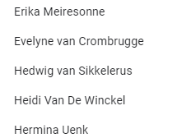
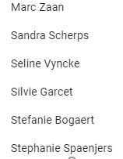
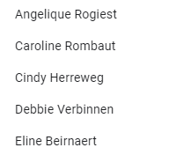

Volgende ouderraad dinsdag 27/10

